程序员必须知道的几个Git代码托管平台
说到Git代码托管平台，首先推荐的是GitHub，好多好的开源项目都来自GitHub，但是GitHub只能新建公开的Git仓库，私有 仓库要收费，如果你做的是一个开源项目，可以首选GitHub。下面推荐几个比较好的Git代码托管平台，这里我不做过多的说明和评价，也好让大家多看 看，比较一下，找到自己的"真爱"。

1、GitHub
关于GItHub相信大家都有耳闻，我就不详细介绍了。GitHub地址：https://github.com/，其首页如图：
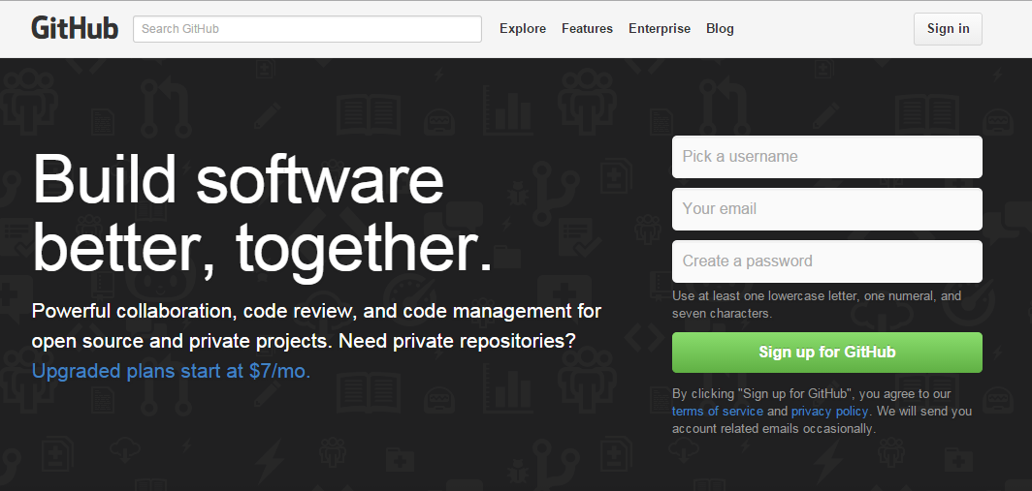

2、Gitlab
对于有些人，提到GitHub就会自然的想到Gitlab,Gitlab支持无限的公有项目和私有项目。Gitlab地址：https://about.gitlab.com/，其首页截图如图：
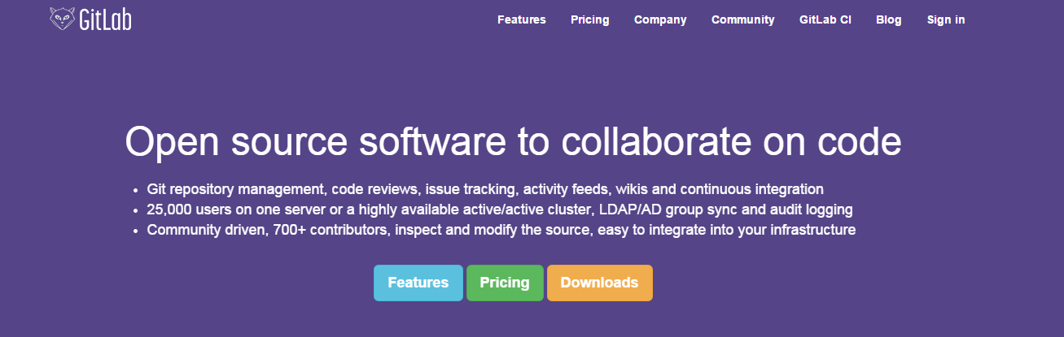

3、Bitbucket
bitbucket免费支持5个开发成员的团队创建无限私有代码托管库。bitbucket地址：https://bitbucket.org/，首页如图：
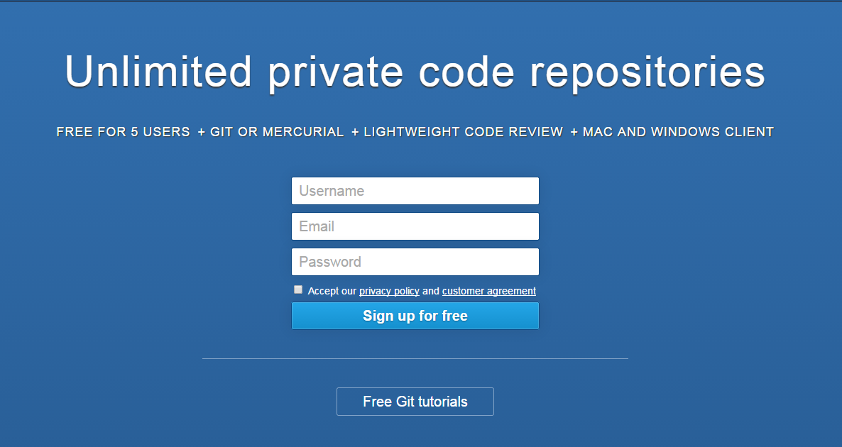

4、(推荐)开源中国代码托管
前面说的都是国外的，下面来说几个国内的。开源中国一个账号最多可以创建1000个项目，包含公有和私有，开源中国代码托管地址：http://git.oschina.net/，其首页如图：
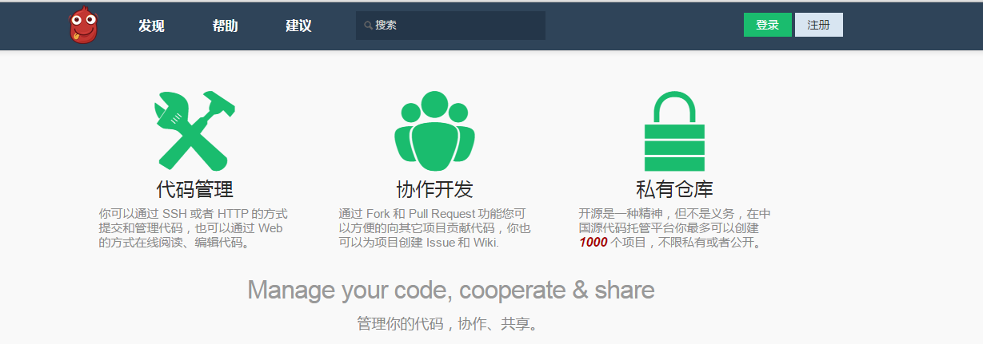
开源中国在几个月前又发布了团队协作开发平台，和代码托管平台一起，打造了一个十分好的团队开发平台，开源中国团队协作平台地址：http://team.oschina.net/，团队协作平台支持任务的创建、讨论、便签等，如图：
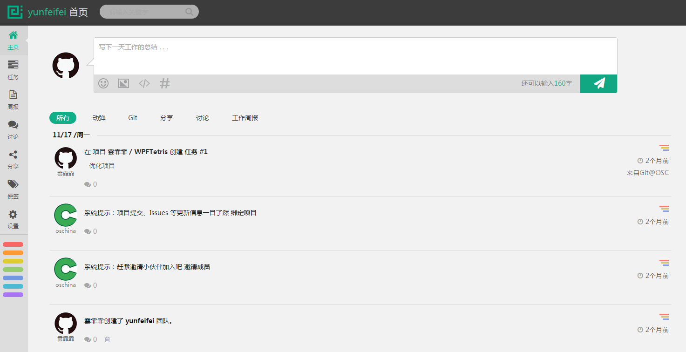

5、(推荐)coding.net
谈到coding.net,首先必须提的是速度快，功能与开源中国相似，同样一个账号最多可以创建1000个项目，也支持任务的创建等。coding.net地址：https://coding.net/home.html，其首页如图：
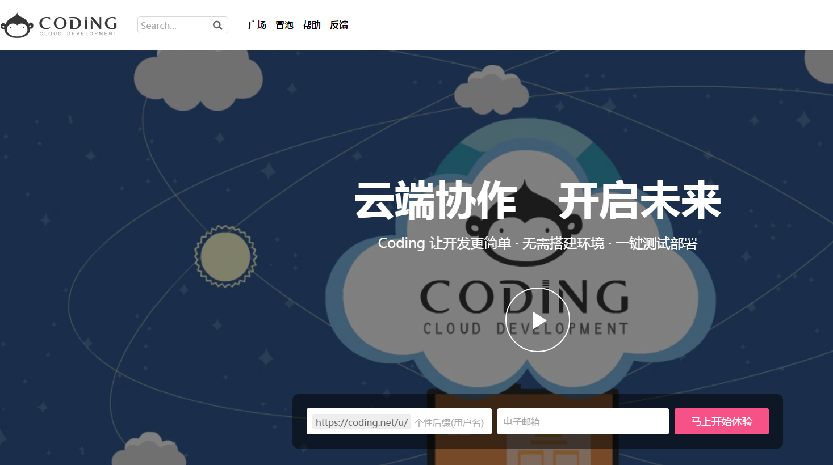

6、CSDN代码托管
CSDN代码托管地址：https://code.csdn.net/，首页如图：
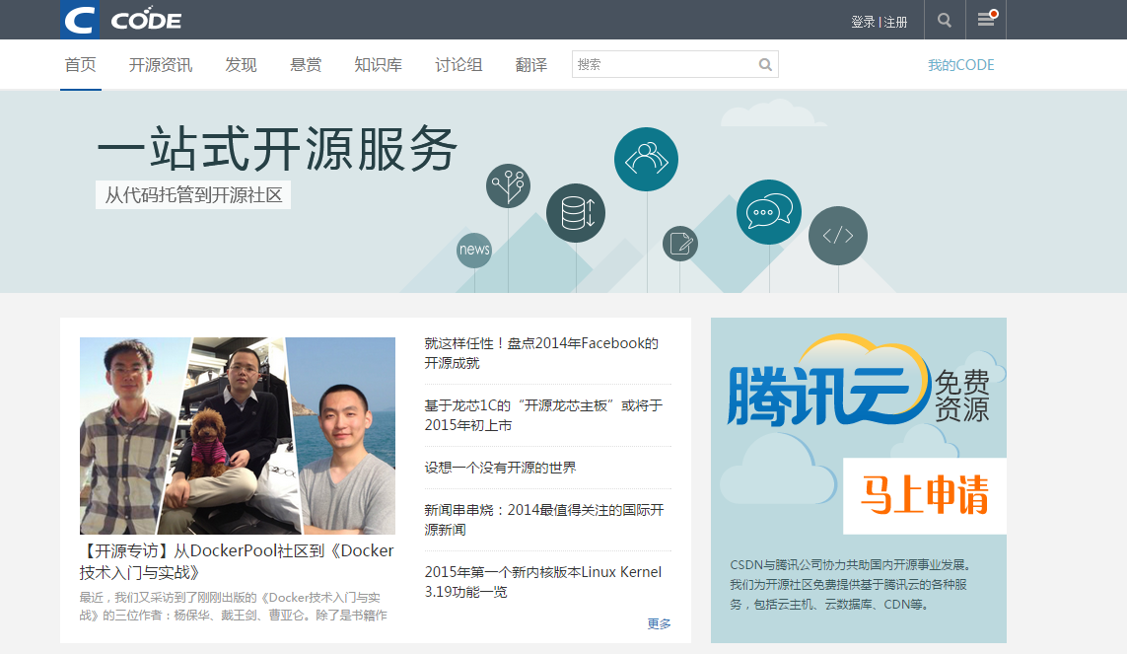

7、京东代码托管平台
京东代码托管平台地址：https://code.jd.com/，首页如图：

说到这里，也差不多了，虽然我不想影响大家的选择，但是还是想表达一下我的看法，我个人比较喜欢GItHub、开源中国、Coding.net这个三个。

国内代码托管
可以说GitHub的出现完全颠覆了以往大家对代码托管网站的认识。GitHub不但是一个代码托管网站，更是一个程序员的SNS社区。GitHub真正迷人的是它的创新能力与Geek精神，这些都是无法模仿的。在GitHub出现后，国内也出现了大量的代码托管网站，国内外有的代码托管网站也都开始引入GitHub的某些元素。

开源中国 http://git.oschina.net/
Git @ OSC 是开源中国社区团队基于开源项目 GitLab 开发的在线代码托管平台。Git @ OSC 除了提供最基础的 git 代码托管之外，还提供代码在线查看、历史版本查看、Fork、Pull Reuqest 、打包下载任意版本、Issue、Wiki 等方便管理、开发、协作、共享的功能，具体请查看帮助。

京东代码托管平台 https://code.jd.com/
作为京东电商云生态的重要一环，京东云汇中的代码托管平台(https://code.jd.com/) 2013年7月份起全面对外开放，用户只要拥有京东账号即可使用的代码托管服务。此外，为了支持国内程序员开源社区建设，目前平台对每个项目均提供免费的1G存储空间，并设置了“代码一键迁移”功能，用户可以方便的从其他GIT代码托管平台转移其项目到京东代码库。京东云汇中开放的免费代码托管平台实现了基于Git的开发任务分包管理、代码在线和离线编辑、编码助手、代码版本管理等全程的代码管理服务

CSDN代码托管平台 https://code.csdn.net
2013年6月28日推出代码托管与社交编程平台“CODE”（https://code.csdn.net），CSDN CODE系统搭建于阿里云IaaS平台之上，向个人开发者、IT团队及企业提供代码托管、在线协作、社交编程、项目管理等服务。作为CSDN整体服务的一部分， CSDN CODE平台使用CSDN通行证系统，与CSDN其他业务账号互通， 方便用户在各个业务间切换。

淘宝的 http://code.taobao.org/
ToCode是为开源爱好者和广大技术人员提供交流、孵化、创新项目的平台，同时平台也遵循开源理念全面开源，欢迎更多朋友来参与平台建设，希望在我们共同的努力下能加速中国开源消费者向开源贡献者的转变。

